<독립변수 수집 및 정제 내용 정리>

1. **기후(온도, 습도, 강수량)**

**기후 데이터 수집: 기상청(지우: 데이터 수집했던 주소 첨부하기)**

관련 논문: 기후 변화 데이터를 활용한 조류인플루엔자 발생 예측 방법

* 1. **독립변수 채택 과정 (**파일 출처: 깃-jiwoo/Data_preprocess(weather).ipynb)
     1. 온도 가설 검정 과정
* 가설 설정

###### *(평균 온도 검증)*

1. 가정: 계절별 HPAI가 발생하지 않은 날짜의 평균 온도는 HPAI 발생한 날짜의 평균 온도와 차이가 있을 것이다.

2. 귀무가설: 두 변수의 차이는 0의 근접할 것이다.

3. 대립가설: 두 변수의 차이가 0에 근접하지 않을 것이다.

* 가설 검정

-정규성 검정->독립성 검정->등분산성 검정->가설검정(Mann-Whitney U Test)을 통해 유의 수준 5% 내 경우, 귀무가설 기각 ·대립가설 채택

<파일 출처: 깃-jiwoo/Data_preprocess(weather).ipynb>

가설 설정 후 Mann-Whitney U test 이용하여 유의수준 5% 이내 확인. 온도를 독립변수로 채택.

* + 1. 습도 가설 검정 과정
* 가설 검정

###### *(평균 상대습도 검증)*

1. 가정: 겨울을 기준으로 HPAI가 발생하지 않은 날짜의 평균 상대습도은 HPAI 발생한 날짜의 평균 상대습도보다 낮을 것이다.

2. 귀무가설: 두 변수의 차이는 0의 근접할 것이다.

3. 대립가설: 두 변수의 차이가 0에 근접하지 않을 것이다.

* 가설 검정 과정

-정규성 검정->독립성 검정->등분산성 검정->가설검정(Mann-Whitney U Test)을 통해 유의 수준 5% 내 경우, 귀무가설 기각 ·대립가설 채택

<파일 출처: 깃-jiwoo/Data_preprocess(weather).ipynb>

가설 설정 후 Mann-Whitney U test 이용하여 유의수준 5% 이내 확인. 습도를 독립변수로 채택.

* + 1. 강수량 가설 검정 과정
* 가설 설정

###### *(일강수량 검증)*

1. 가정: 여름을 기준으로 HPAI가 발생하지 않은 날짜의 일강수량은 HPAI 발생한 날짜의 일강수량과 차이가 있다.

2. 귀무가설: 두 변수의 차이는 0의 근접할 것이다.

3. 대립가설: 두 변수의 차이가 0에 근접하지 않을 것이다.

* 가설 검정 과정

-정규성 검정->독립성 검정->등분산성 검정->가설검정(Mann-Whitney U Test)을 통해 유의 수준 5% 내 경우, 귀무가설 기각 ·대립가설 채택

<파일 출처: 깃-jiwoo/Data_preprocess(weather).ipynb>

가설 설정 후 Mann-Whitney U test 이용하여 유의수준 5% 이내 확인. 강수량을 독립변수로 채택.

*++추가) 평균풍속 유의 수준 5% 내였으나, 독립변수로 채택하지 않음->이유:* ***(지우가 작성****)*

###### *(평균 풍속 검증)*

1. 가정: 겨울을 기준으로 HPAI가 발생하지 않은 날짜의 평균 풍속은 HPAI 발생한 날짜의 평균 풍속보다 높을 것이다.

2. 귀무가설: 두 변수의 차이는 0의 근접할 것이다.

3. 대립가설: 두 변수의 차이가 0에 근접하지 않을 것이다.

* 1. **기후 RISK TABLE SET 제작 (지우오빠가 기재 요망)/추후 파일 추가**

사분위 수 범위(IQR)

위험 점수-범위에 포함되면

-

1. **거리**

**데이터 수집: 우리나라 시군구(공공데이터포털), 시군구 좌표(카카오 api)**

**2-1 독립변수 채택 과정**

-거리는 사전 자료검토 과정에서 중요한 요소임이 확인되어, 가설검정 진행하지 않고 독립변수 채택.

**2-2 거리 RISK TABLE SET 제작 (지우오빠가 기재 요망)/추후 파일 추가**

-각 월 별로 가장 많은 건수가 발생한 시군구 기준으로 10km 당 발생건수 확인

-

1. **철새수**

**데이터 수집: 환경부 국립생물자원관(철새수), 발생건수(**고병원성조류인플루엔자 발생목록(2000~2021) 출처 기재 요망)

**3-1. 독립변수 채택 과정**

3-1-1) 철새와 HPAI 상관관계 확인

->철새가 나타나는 시기인 1~3월 AND 10-12월(철새 유) 발생건수와 철새가 나타나지 않는 4월~9월(철새무) 발생건수 비교.

-> 철새가 나타나는 시기의 발생건수가 철새 나타나지 않는 시기의 발생건수 보다 2배 이상 더 많음을 확인.

3-1-2) 철새 수 가설검정 과정

* 가설 설정

가정: 철새가 나타나는 월과 철새가 나타나지 않는 월보다 발생건수 차이가 있을 것이다.

귀무가설: 철새가 나타나는 월의 발생건수와 철새가 나타나지 않는 월의 발생건수 차이는 0이다.

대립가설: 철새가 나타나는 월의 발생건수와 철새가 나타나지 않는 월의 발생건수 차이는 0이 아니다.

* 가설 검정 과정

- 정규성 검정->독립성 검정->등분산성 검정->가설검정(Mann-Whitney U Test)을 통해 유의 수준 5% 내 경우, 귀무가설 기각 ·대립가설 채택

<출처-추후 깃에 업로드한 후 기재 하겠음(현지)>

가설 설정 후 Mann-Whitney U test 이용하여 유의수준 5% 이내 확인. 철새 수 독립변수로 채택.

**3-2 철새 수 RISK TABLE SET 제작**

3-2-2 선형관계 확인. (X축: 철새수,Y축: 발생건수)

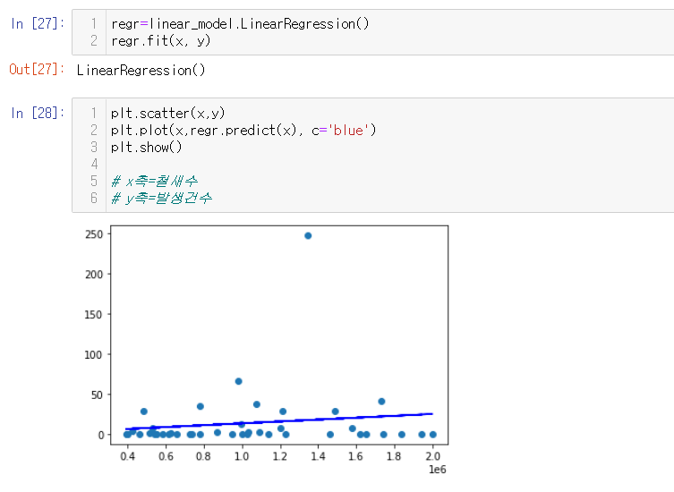

3-2-3 위험등급 기준 정하기

1. 선형회귀식의 예측발생건수에서 실제 발생건수 비율 확인(발생건수/예측 발생건수)

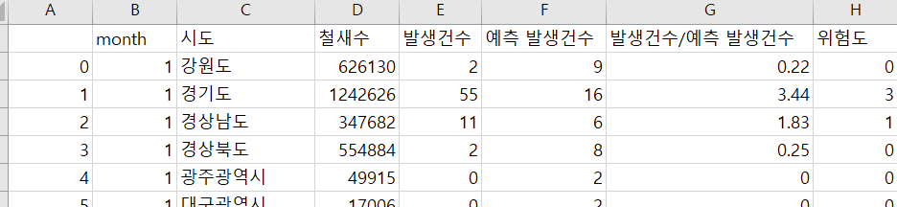

1. 발생건수/예측 발생건수 비율로 등급 나누기

1. 위험도 등급 부여하기

1. **데이터 정제**

**관련 내용 파일(깃-지우- Train_data_set.ipynb)**

1. 다중공선성[1] 확인: 시도, 시군구, 상대습도가 다른 변수 대비 높아 데이터 분석 시 신뢰도가 떨어질 것이라 판단.

1. 다중공선성 제거
2. 시도, 시군구 번호 합치기

1. 상대습도 제거



1. 다중공선성 재확인 (상대습도 삭제/시군구 index 다중공선성 지수 하락)

1. 회귀 분석에서 사용된 모형의 일부 예측 변수가 다른 예측 변수와 상관 정도가 높아, 데이터 분석 시 부정적인 영향을 미치는 현상